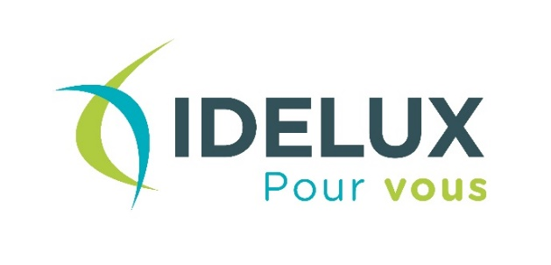

Les infos d’IDELUX
Avril 2023

DÉCHETS

Sac bleu PMC, des astuces pour encore mieux trier !

Où jeter les flacons en plastique ayant contenu des médicaments ?
Dans votre sac bleu PMC, pardi ! Mais attention, le flacon doit être totalement vide. S’il reste du produit périmé, vous devez le rapporter à la pharmacie. La pipette de dosage doit être jetée dans les déchets résiduels. L’emballage en carton et la notice en papier sont à déposer avec vos papiers/ cartons. Grâce à votre vigilance, ces emballages seront recyclés en toute sécurité.

Vous voulez d’autres conseils pour améliorer le tri de votre sac bleu ?
La consigne principale est de jeter dans le sac bleu PMC uniquement des emballages ! À l’inverse, les objets en plastique qui ne sont pas des emballages, comme des jouets cassés, des marqueurs, des sandales, des petits seaux… ne peuvent en aucun cas être jetés dans le sac bleu. Faites d’autant plus attention de ne jamais y jeter des objets contenant des piles ou des batteries (présentes dans certains jouets en plastique), de petits électro, des bonbonnes de réchaud à gaz… Ces déchets provoquent des incendies dans les camions de collecte et les centres de tri ! La solution pour ces déchets est le recyparc, dans les catégories « déchets électroniques », « piles et batteries » ou « déchets spéciaux des ménages ».

7 autres conseils pour un tri de qualité
- Ne pas mettre les bouteilles en verre dans le sac bleu (à jeter aux bulles à verre).
- Ne pas jeter les cartons dans le sac bleu (à apporter au recyparc ou aux collectes de papiers/cartons).
- Ne pas mettre de petits sacs fermés dans le sac bleu PMC.
- Ne pas empiler de déchets les uns dans les autres.
- Bien séparer les opercules des barquettes et autres pots.
- Déshabiller les bouteilles de leur film plastique.
- Découper les grands films plastiques (taille de max 1m²).

Jours fériés, ne sortez pas vos sacs bleus !

Lundis 1er mai et 29 mai 2023
Les lundis 1er mai et 29 mai, les collectes des sacs bleus PMC sont supprimées. Les citoyens qui ne pourraient attendre la prochaine collecte peuvent exceptionnellement se rendre au recyparc de la commune concernée :
- le vendredi 29 avril ;
- le mardi 2 mai 2023 ;
- le samedi 27 mai 2023 ;
- le mardi 30 mai.
Notez que les recyparcs sont fermés le lundi 1er mai et le lundi 29 mai 2023.

Zones de collecte concernées :
- Aubange (zones 2, 3 et 4) > Recyparc de Aubange
- Bastogne (zone 4, centre-ville) > Recyparc de Bastogne 1 (zoning industriel)
- Bütgenbach > Recyparc de Bütgenbach
- Malmedy (zone 1, centre-ville) > Recyparc de Malmedy
- Marche (zone 1, verte) > Recyparc de Marloie
- Neufchâteau > Recyparc de Neufchâteau

Jeudi 18 mai 2023
Ce jeudi 18 mai, la collecte des sacs bleus PMC est supprimée. Les citoyens qui ne pourraient attendre la prochaine collecte peuvent exceptionnellement se rendre au recyparc de la commune concernée :
- le mercredi 17 mai ou
- le vendredi 19 mai 2023.
Notez que les recyparcs sont fermés le jeudi 18 mai 2023.

Zones de collecte concernées :
- Bouillon > Recyparc de Menuchenet
- Bullange > Recyparc de Bullange
- Burg-Reuland > Recyparc de Burg-Reuland
- La Roche (zone 2, rouge) > Recyparc de La Roche
- Lierneux > Recyparc de Manhay-Lierneux
- Manhay > Recyparc de Manhay-Lierneux
- Marche (zone 4, brune) > Recyparc de Marloie
- Musson > Recyparc de Musson
- Wellin > Recyparc de Wellin

EAU

Se raccorder à l’égout ? Une obligation
EAU
Les services d’IDELUX Eau constatent que la quantité d’eaux usées qui arrive jusqu’aux stations d’épuration publiques est nettement inférieure à la capacité de traitement prévue. Une des causes de ce problème est l’absence de raccordement d’une partie des habitations situées le long d’un égout.

Si votre habitation n’est pas raccordée aux égouts :
- soit vos eaux usées s’infiltrent dans le sol ;
- soit elles aboutissent directement dans un cours d’eau.
Ces destinations sont sources de pollution.
Si votre habitation se situe en zone d’assainissement collectif et qu’il y a un égout dans votre rue, votre habitation doit y être raccordée. Il s’agit d’une imposition du Code de l’Eau.
Depuis le 1er septembre 2022, la Région wallonne a mis en place un régime d’aides pour les travaux de moins de 3.000 €. La mise en conformité d’un système d’égouttage des eaux usées rentre dans le cadre de ces aides.
>>> Vous trouverez plus d’informations à ce sujet sur le site https://energie.wallonie.be .

Comment savoir si mon habitation est concernée ?
Pour savoir si votre habitation se trouve en zone d’assainissement collectif, si un égout passe dans votre rue et si cet égout est connecté à une station d’épuration, renseignez-vous auprès de :
- notre administration communale,
- la SPGE : www.spge.be, onglet « Cartographie de l’assainissement ».

Vous avez d’autres questions ?
Quand dois-je raccorder ma maison ? Quelles en sont les différentes étapes ? Quels sont les équipements nécessaires ? Que faire si ma rue n’est pas encore équipée d’un égout ?

Contactez le service XXXXX de notre commune au XXXXX

>>> Plus d’infos dans la brochure « Se raccorder à l’égout ? » téléchargeable sur www.idelux.be > Eaux

ENTREPRISE

Quelle perception avez-vous des métiers de l’industrie ?

Vous êtes parent d'un ou plusieurs enfants entre 11 et 20 ans et habitez la province de Luxembourg ? IDELUX vous invite à vous exprimer en répondant à cette enquête jusqu'au 14 avril 2023.

Les secteurs industriels sont nombreux et ouvrent à des emplois variés et épanouissants. Pourtant, peu de jeunes se forment à ces métiers et les entreprises peinent à recruter du personnel compétent. Ce constat est également vrai en province de Luxembourg. Dans le cadre du projet REMALUX (REdéploiement économique de l'Industrie MAnufacturière en province de LUXembourg), IDELUX lance une enquête sur la perception des métiers de l'industrie. Cette enquête, à destination de parents de jeunes de 11 à 20 ans habitant en province de Luxembourg, a pour objectif de comprendre et remédier à ce qui peut entraver l'orientation des étudiants dans ces filières.

En répondant à l’enquête, tentez de gagner 4 entrées (2 adultes et 2 enfants à l'Euro Space Center) valable jusqu'au 31/12/2023 !

>>> Plus d’infos sur www.idelux.be/entreprises/actualités

IDELUX Projets publics

Quel avenir pour nos églises : IDELUX Projets publics se penche sur la « valorisation des lieux de culte »
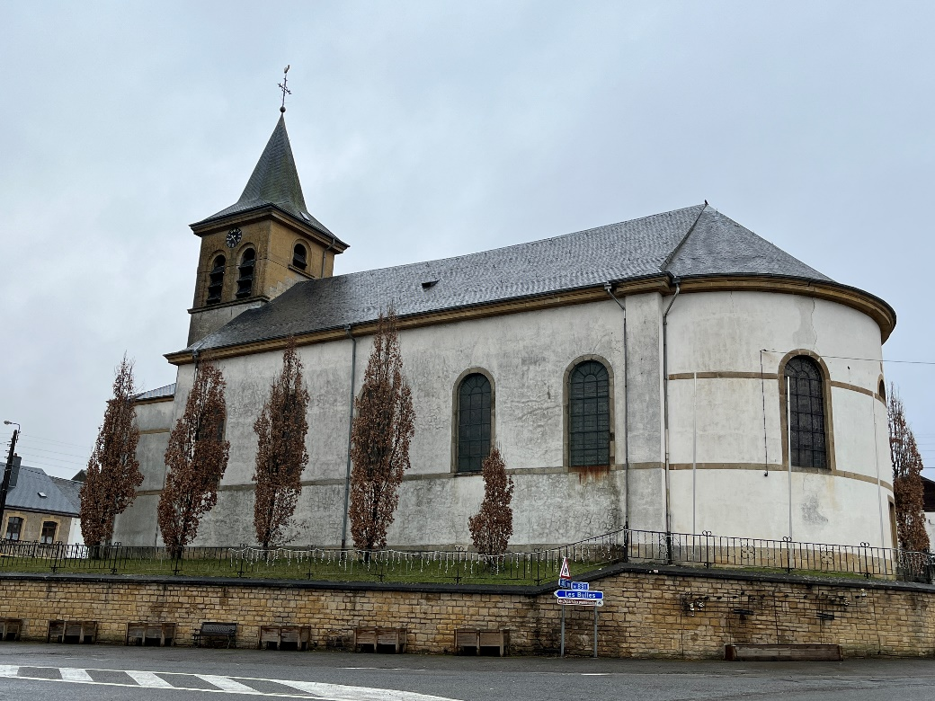

La question de la valorisation des lieux de culte se pose de plus en plus fréquemment au sein de nos communes. La diminution du nombre de fidèles, les coûts d'entretien élevés, les budgets communaux serrés sont une série de constats qui poussent à la réflexion. Ces édifices faisant partie de notre patrimoine à préserver, IDELUX Projets publics ouvre une nouvelle ligne de services, en étroite collaboration avec l'Évêché Namur-Luxembourg, pour accompagner les communes qui souhaiteraient valoriser ces lieux.

Tintigny est la première commune à faire appel aux services de l'Intercommunale pour valoriser certains de ses édifices religieux. Pour en savoir plus, vous pouvez contacter notre chef de projets Julie COLLIN (julie.collin@idelux.be).

>>> Plus d’infos sur www.idelux.be /projets communaux/actualités

